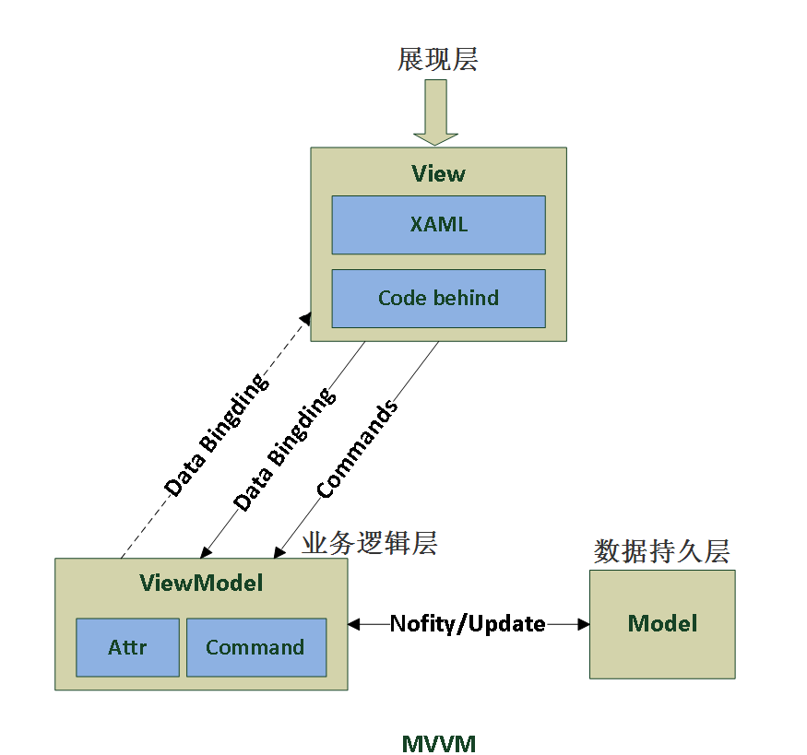
图 1 MVVM架构图
利用entityframework，实现数据持久层与物理数据层的双向自动映射，摆脱了代码编写和手工维护，提高了程序的可靠性，提升了数据结构需求变更的快速响应能力。

